**Практическая работа №2**

Тема: Проектирование сети.

Цель: Научиться создавать сложную ЛВС и рассчитывать адресацию в больших сетях.

Ход работы:

1)Ознакомился с теоретической частью;

2)Выполнил задания практической части;

3)Оформил отчет, ответил на вопросы.

Задание: Разработать ЛВС помещения.

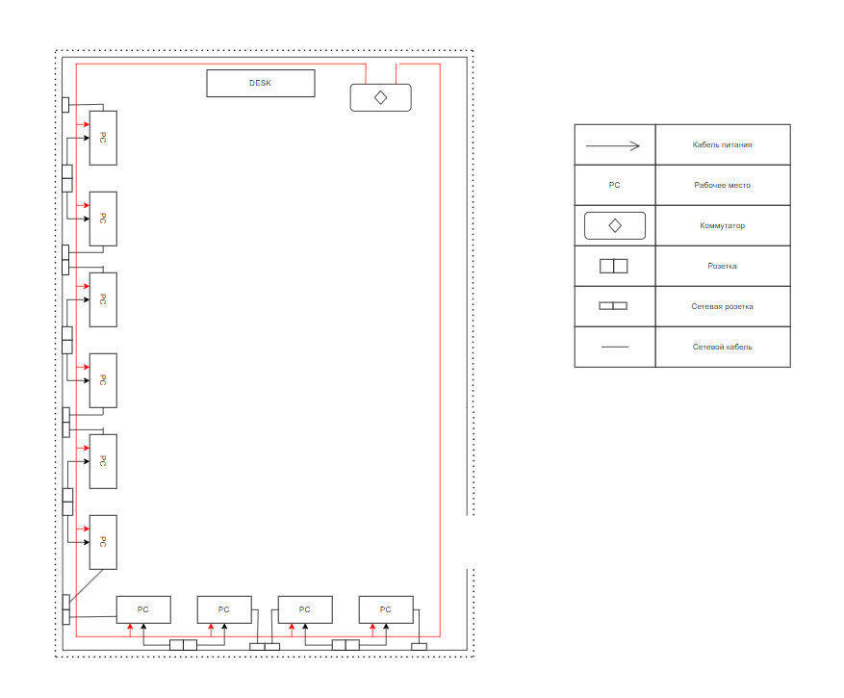

Рисунок 2.1 – Схема кабинета 34

Вывод: Научился создавать сложную ЛВС и рассчитывать адресацию в больших сетях.